**Resumen:**

Se presentan los resultados obtenidos en la primera pracica sobre medicion de resistencias, los calculos, la simulacion de las mediciones e informacion obtenida fue tabulado en tablas para analizar la insertidumbre de los resultados de las mediciones.

Es esencial que exista un enlace entre lo teoríco y lo experimental, para ello se analizo lo obtenido en la simulacion de la medicion de seis resistencias en Tinkercad y con los códigos de colores. Mediante lo obtenido en lo teorico y en la simulacion se reportaron las mediciones de las resistencias tanto con su código de colores como con la su medicion simulada con el multimetro en Tinkercad . La tabla de colores nos proporciono una manera más exacta para la medición de resistencias y asi poder clasificarlas. Se conocieron las diferentes maneras de determinar el valor de las resistencias con la finalidad de evaluar diferentes metodos determinando rangos.

.

**Objetivos:**

* **General:**
  + Conocer el uso y cuidado del equipo de laboratorio en general.
  + Conocer el uso del multímetro y el cuidado de este, así como aprender a realizar mediciones de magnitudes de resistencia simuladas en Tinkercad.

.

* **Especifico:**
  + Poner en práctica la clase teoríca simulando mediciones de seis resistencias.
  + Realizar la medición de las resistencias con el código de colores que proporcionaron en clase virtual y despues con el uso del multimetro simular las mismas resistencias.
  + Reportar los datos de las seis resistencias, tanto en código de colores como con la simulacion en el multimetro, sus rangos, resistencias, resolución y presición.

**MARCO TEORICO:**

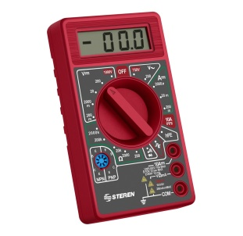Un multímetro es un instrumento que permite medir directamente magnitudes eléctricas activas como corrientes y diferencia de potenciales o pasivas como resistencias, capacidades y otras. Las medidas pueden realizarse para corriente continua o alterna.

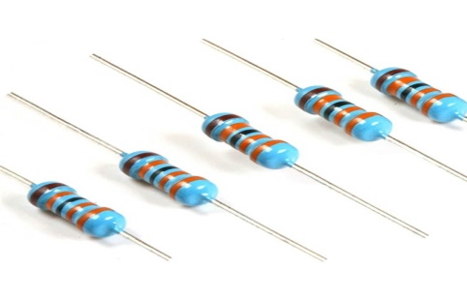La resistencia eléctrica es una de las magnitudes fundamentales que se utiliza para medir electricidad y se define como: La oposición que representa el paso de la corriente. Se define a un ohmio como la resistencia eléctrica que existe entre dos puntos de un conductor, cuando una diferencia de potencial constante de 1 voltio aplicada entre estos dos puntos, produce, en dicho conductor, una corriente de intensidad de 1 amperio.

Un Ohmio es la unidad derivada de resistencia eléctrica en el Sistema Internacional de Unidades.

Calculador de código de colores de resistencias de cuatro o más bandas: esta herramienta se utiliza para decodificar información para las resistencias con conductores axiales en una banda de colores. Seleccione la cantidad de bandas y, luego, sus colores para determinar el valor y la tolerancia de las resistencias.

La resistividad es la resistencia eléctrica específica de un determinado material. Se designa por la letra griega ρ minúscula y se mide en ohm•metro.

**Diseño Experimental:**

* A. Materiales:
  + MULTIMETRO
  + RESISTENCIAS
* B. Magnitudes fisicas a medir
  + Medicion de seis resistencias (en Ohm Ω) en forma teorica con sus codigos de colores y de forma experimental con su simulacion en Tinkercad, usando el rango respectivo para calcular su incerteza.

**Procedimiento:**

El procedimiento experimental se realizo mediante una simulación one line en <https://www.tinkercad.com>, en el cual se midieron seis resistencias con los resultados obtenidos con los códigos de colores, para el calculo de la incerteza se utlizo la tabla de resistencia proporcionada en la practica virtual utilizando el rango correspondiente.

**Resultados:**

**CALCULOS DE VALORES TEÓRICOS**

***RESISTENCIA 1:***

|  |  |  |  |
| --- | --- | --- | --- |
| **NARANJA** | **NARANJA** | **CAFÉ** | **DORADO** |
| **3** | **3** | **10^1** | **5%** |
|  |  |  |  |
| **(330 ± 330*0.05) Ω** | | | |
| **(330 ± 16.5) Ω** | | | |
| **(330 ± 20) Ω** | | | |

***RESISTENCIA 2:***

|  |  |  |  |
| --- | --- | --- | --- |
| **CAFÉ** | **VERDE** | **NARANJA** | **DORADO** |
| **1** | **5** | **10^3** | **5%** |
|  |  |  |  |
| **(15000 ± 15000*0.05)Ω** | | | |
| **(15000 ± 750) Ω** | | | |
| **(15000 ± 750) Ω** | | | |

***RESISTENCIA 3:***

|  |  |  |  |
| --- | --- | --- | --- |
| **CAFÉ** | **NEGRO** | **ROJO** | **DORADO** |
| **1** | **0** | **10^2** | **5%** |
|  |  |  |  |
| **(1000 ± 1000*0.05) Ω** | | | |
| **(1000 ± 50) Ω** | | | |
| **(1000 ± 50) Ω** | | | |

***RESISTENCIA 4:***

|  |  |  |  |
| --- | --- | --- | --- |
| **VERDE** | **CAFÉ** | **NARANJA** | **DORADO** |
| **5** | **1** | **10^3** | **5%** |
|  |  |  |  |
| **(51000 ± 51000*0.05) Ω** | | | |
| **(51000 ± 2550) Ω** | | | |
| **(51000 ± 3000) Ω** | | | |

***RESISTENCIA 5:***

|  |  |  |  |
| --- | --- | --- | --- |
| **ROJO** | **MORADO** | **NEGRO** | **DORADO** |
| **2** | **7** | **1** | **5%** |
|  |  |  |  |
| **(27 ± 27*0.05) Ω** | | | |
| **(27 ± 1.35) Ω** | | | |
| **(27 ± 1.35) Ω** | | | |

***RESISTENCIA 6:***

|  |  |  |  |
| --- | --- | --- | --- |
| **CAFÉ** | **NEGRO** | **CAFÉ** | **DORADO** |
| **1** | **0** | **10^1** | **5%** |
|  |  |  |  |
| **(100 ± 100*0.05) Ω** | | | |
| **(100 ± 5) Ω** | | | |
| **(100 ± 5) Ω** | | | |

**CALCULOS DE VALORES ESPERIMENTALES**

**VALOR OBETENIDO: $330Ω$**

**VALOR MEDIDO: RESISTENCIA**

**RANGO: 2000Ω**

$$± \left(1.2\%*330Ω\right)+(2*1Ω)$$

$± 5.96$**Ω**

$R=(330±5.96$**) Ω**

$R=(330±5.96$**) Ω**

**VALOR OBTENIDO: $15000Ω$**

**VALOR MEDIDO: RESISTENCIA**

**RANGO: 20KΩ**

$$± \left(1.2\%*15000Ω\right)+(2*10Ω)$$

$± 200$**Ω**

$R=(15±200$**) Ω**

$R=(15000±200$**) Ω**

**VALOR OBTENIDO: $1000Ω$**

**VALOR MEDIDO: RESISTENCIA**

**RANGO: 2000 Ω**

$$± \left(1.2\%*1000Ω\right)+(2*1Ω)$$

$± 14$**Ω**

$R=(1000±14$**) Ω**

$R=(1000±14$**) Ω**

**VALOR OBTENIDO: $51000Ω$**

**VALOR MEDIDO: RESISTENCIA**

**RANGO: 200KΩ**

$$± \left(1.2\%*51000Ω\right)+(2*100Ω)$$

$± 812$**Ω**

$R=(51000±812$**) Ω**

$R=(51000±812$**) Ω**

**VALOR OBTENIDO: $27Ω$**

**VALOR MEDIDO: RESISTENCIA**

**RANGO: 200Ω**

$$± \left(1.2\%*27Ω\right)+(2*100^-3Ω)$$

$± 3.960002$**Ω**

$R=(27±0.324002$**) Ω**

$R=(27±0.324002$**) Ω**

**VALOR OBTENIDO: $100Ω$**

**VALOR MEDIDO: RESISTENCIA**

**RANGO: 200Ω**

$$± \left(1.2\%*100Ω\right)+(2*{100}^{-3}Ω)$$

$± 1.20000$**2 Ω**

$R=(100±1.200002$**) Ω**

$R=(100±1.200002$**) Ω**

**DISCUSIÓN DE LOS RESULTADOS**

En la práctica realizada; el valor de cada resistencia simulado con un multimetro comparado con el valor teorico de cada una de estas, se puede observar que las incertezas de ambos son diferentes, debido a la incerteza especificada en el código de colores y la incerteza de especifica de la tabla proporcionada son diferentes.

**CONCLUCIONES**

* De acuerdo con las mediciones realizadas en las resistencias y el análisis de las mediciones con respecto a las medidas podemos observar que fueron las esperadas con error, el cual se encuentra dentro de un rango de tolerancia. Por lo que podemos concluir que la lectura de los códigos de colores en cada resistencia fue la mas correcta y satisfactoria.

**BIBLIOGRAFIA**

1. Walter G. Alvarez M. (2a. edici´on). (2016). Manual de Laboratorio de F´ısica B´asica, Guatemala.
2. Física Universitaria. Con Física Moderna 2 Sears y Zemansky; Young y Friedman. Editorial Pearson. 1ª Edición. México 2018.

**ANEXOS**

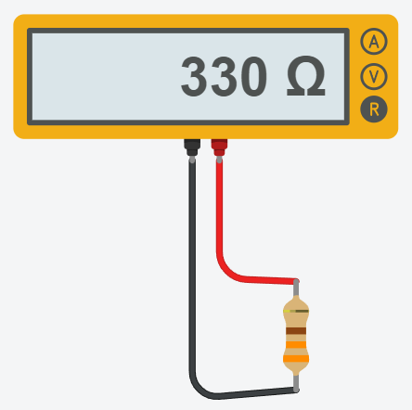

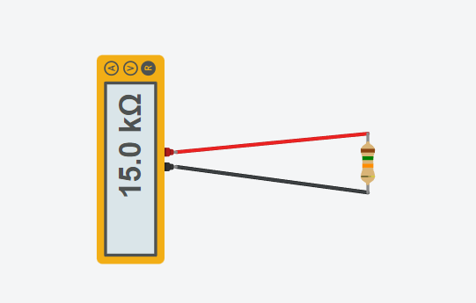

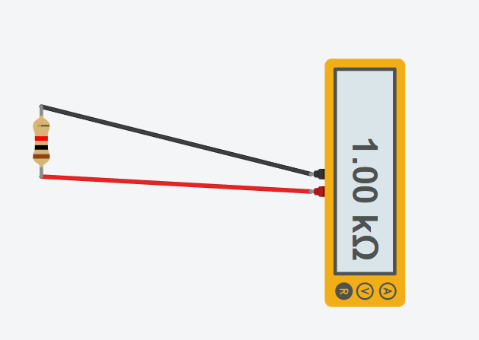

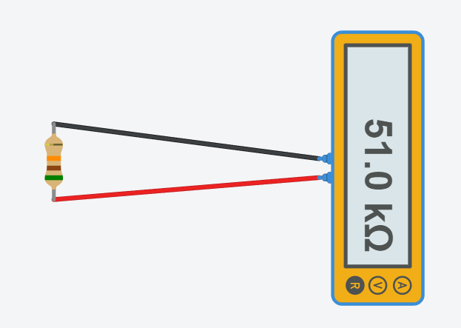

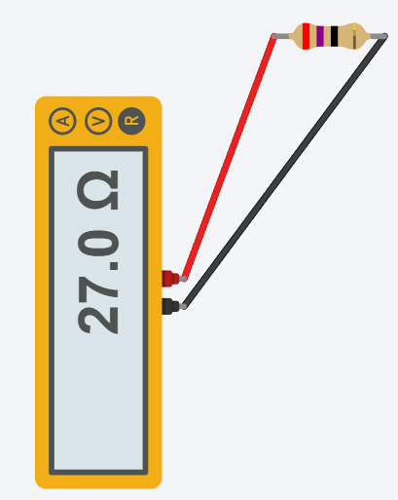

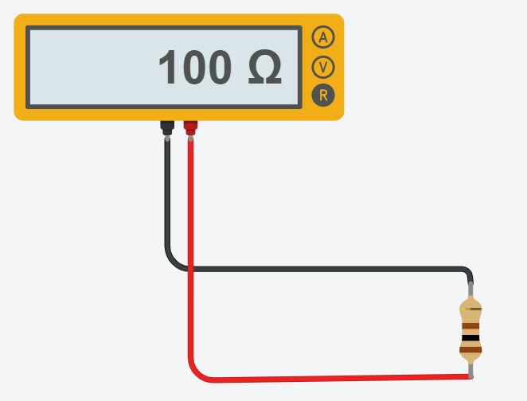

|  |  |  |
| --- | --- | --- |
| **TEORICO** |  | **EXPERIMENTAL** |
|  |  |  |
| **(330 ± 20) Ω** |  | **(330 ± 5.96) Ω** |
| **(15000 ± 750) Ω** |  | **(15000 ± 200) Ω** |
| **(1000 ± 50) Ω** |  | **(1000 ± 14) Ω** |
| **(51000 ± 3000) Ω** |  | **(51000 ± 812) Ω** |
| **(27 ± 1.35) Ω** |  | **(27 ± 0.324002) Ω** |
| **(100 ± 5) Ω** |  | **(100 ± 1.200002) Ω** |